***Есть памятник в нашем селе…*** *(фоторепортаж)*

Земля оставила землякам память о погибших в виде памятников, обелисков. Есть такая память и у нас, в селе Терновка. Памятник...значение этого слова говорит само за себя - хранить память, память о тех, кто не вернулся в родной город, село, домой....Памятник воинам - землякам, не вернувшимся с войны.

История этого памятника начинается в 1970 годы, когда Райком партии издал постановление о воздвижении памятников во всех сёлах Балашовского района «Погибшим войнам односельчанам в Великой Отечественной войне»

Правлением колхоза « Красное знамя» , председателем колхоза Ченцовым Василием Дмитриевичем, жителями с. Терновка и солдатами , вернувшимися живыми с войны ,было принято решение поставить памятник в центре села между зданиями конторы и дома культуры. Скульптура воина и подростка, отлитые из специального раствора, и плиты с именами погибших, были привезены из Ленинграда, где были изготовлены в одной из художественных мастерских города. К сожалению, не удалось найти фотографии, которые показали бы нам наглядно, как выглядел памятник тогда. Но по рассказам очевидцев, он был бронзового цвета.

Возводили памятник рабочие колхоза «Красное знамя» с. Терновка.

Своими руками они соорудили постамент, на котором сейчас надпись «Никто не забыт ,и ничто не забыто!». В колхозе не было своего крана и руководству пришлось вызывать кран из города Балашова. Установив памятник, допроектировав, установили сзади него мемориальные плиты с именами погибших .

Списки погибших для мемориальных плит были составлены членами правления на основании похоронок, полученных родственниками погибших, архивных данных и со слов участников ВОВ.

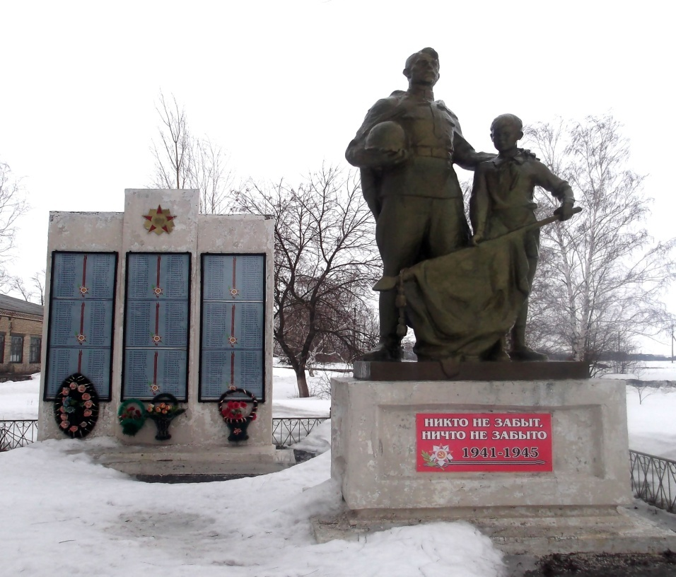

Так выглядит памятник сейчас.

Открыт он был в 1972 году при большом стечении односельчан, родственников погибших, бывших фронтовиков - тогда их ещё так много было в живых !

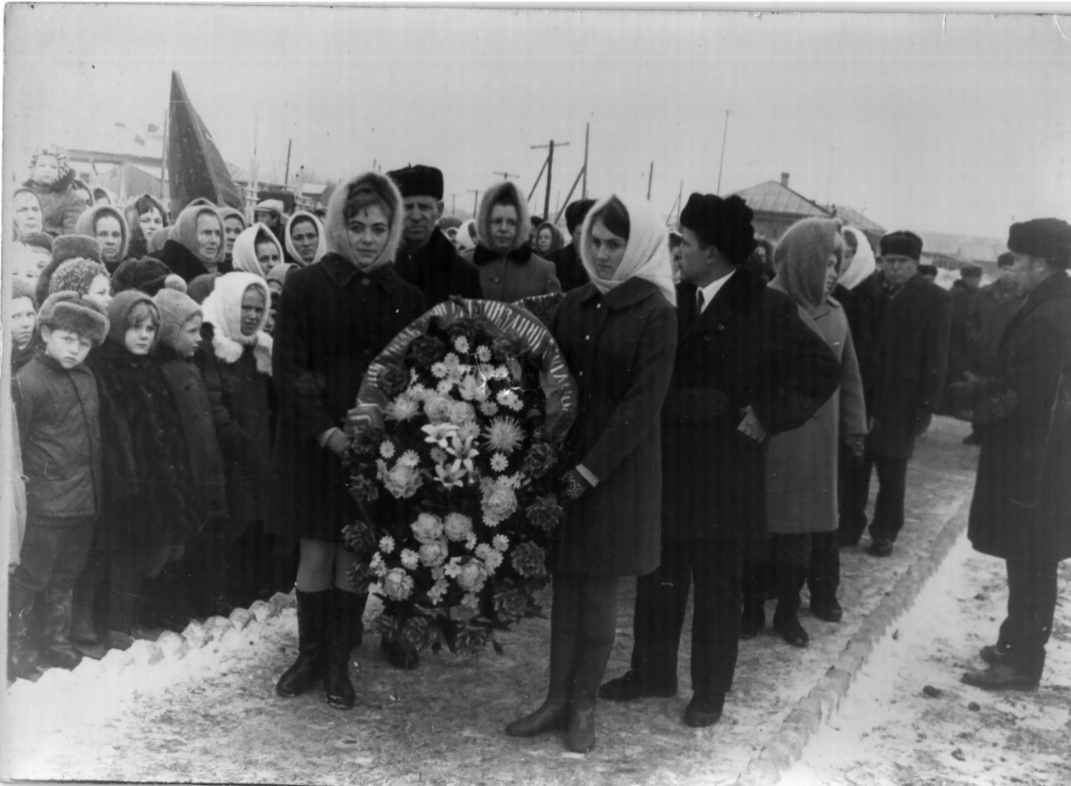

Торжественное открытие памятника 1972 год с. Терновка

Ежегодно, в день празднования Дня победы, в День Памяти и Скорби собираются многочисленные односельчане, школьники, проводятся торжественные митинги Памяти. Возле памятника устанавливают почётный караул, возлагают венки, цветы. Здесь звучат имена погибших, звучат песни военных лет, бывшие фронтовики (увы, их всё меньше и меньше) делятся воспоминаниями о фронтовых дорогах. Учителя вместе с учащимися часто совершают экскурсии к данному памятнику. Памятник всегда в отличном состоянии, за ним ведётся постоянный уход и реставрация под наблюдением администрации с. Терновка.

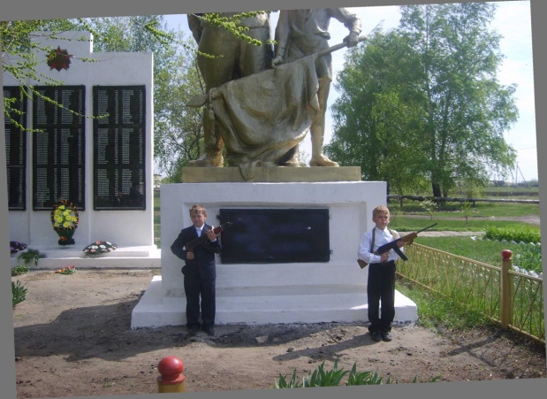

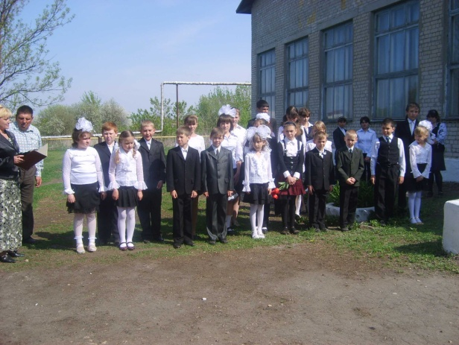

Почётный караул Поздравление ветеранов

Мы склоняем головы перед честью, доблестью, патриотизмом наших односельчан: наших прапрадедушек, прапрабабушек, всех тех, кто не пришёл обратно...

У них, у каждого есть свой последний бой,

Смотри их сколько - целые отряды!

И кажется, протянута рука мне.

Давно вас нет, но Ваши имена

Людская память высекла на камне!

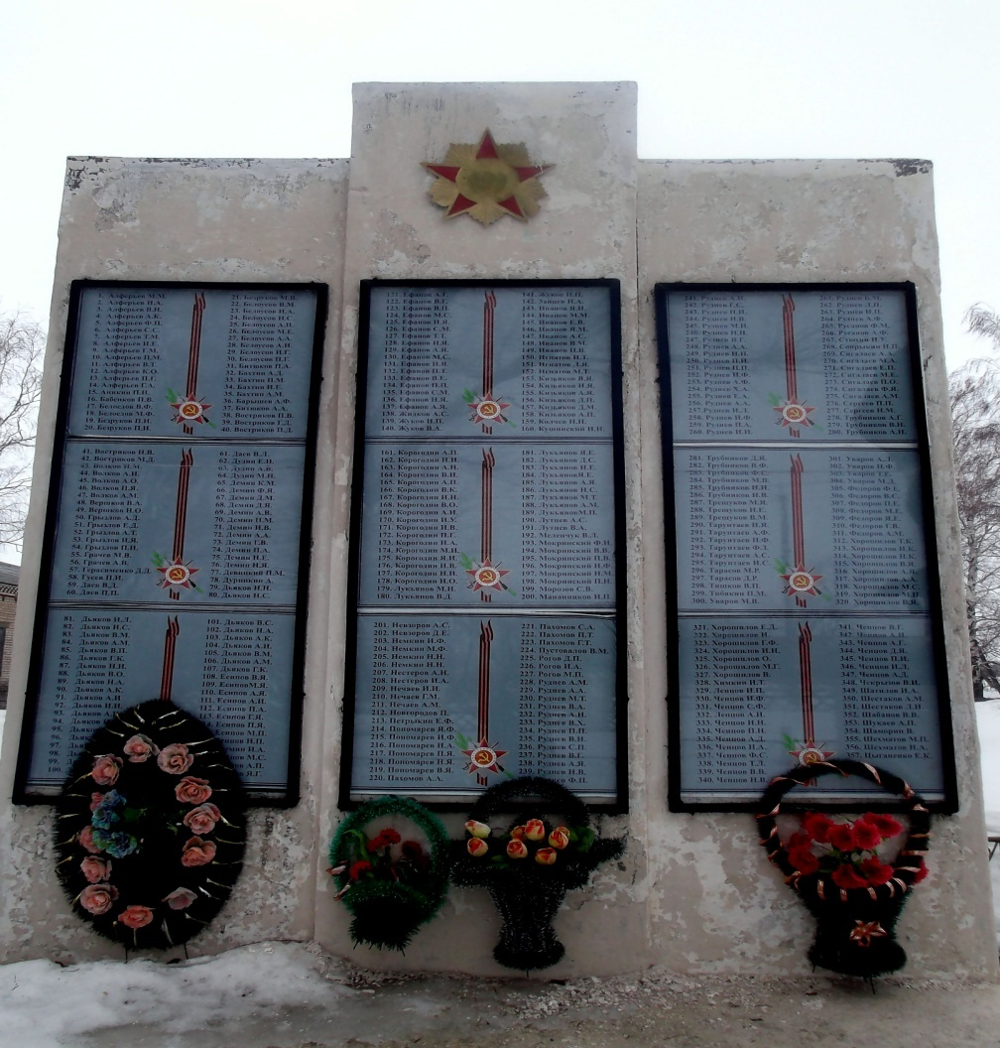

Мемориальная доска с именами погибших односельчан.

357 фамилий - 357 жизней!

Когда подходишь к этому памятнику, невольно ощущаешь трепет и  
гордость за наших дедов. Сразу понимаешь, что жизнь недолговременна и её надо беречь. Этот памятник - часть каждой семьи, на нем высечены имена наших дедов, родственников . Любая война, пусть даже маленькая, может отнять самое дорогое, что есть у человека - жизнь. Подойдя к памятнику, мы говорим: «Спасибо!» Тем, кто защитил нас и дал возможность жить!

Спасибо вам, спасибо!

Герои вы для нас.

Спасибо вам за небо,

Которое радует глаз.

Спасибо вам за ветер,

Спасибо за мечту.

Спасибо вам за солнце,

Спасибо за луну.

Спасибо за то, что вы пали,

Когда нас защищали.

***Мы будем помнить вас всегда***

***И эту скорбь пронесем через года.***

